 | FICHA DE REGISTRO DIÁRIO DE ACOMPANHAMENTO  ARQUEOLÓGICO

1. INFORMAÇÕES GERAIS
DATA: 18-09-2026 | Projeto: Rodovia Br 030/Ba: Entroncamento Ba 001 - Maraú – Ba | FICHA ID: 1
LOCALIDADE: Maraú - BA | Responsável Técnico: Carlos Rocha | EMPRESA EXECUTORA: HAS CONSULTORIA
COORDENADAS GEOGRÁFICA: Foto 1 - (UTM) 24L 493718-8428728 (LAT/LON) -14.212890, -39.058226; Foto 2 - (UTM) 24L 493718-8428723 (LAT/LON) -14.212935, -39.058230; Foto 3 - (UTM) 24L 490776-8428070 (LAT/LON) -14.218831, -39.085498; Foto 4 - (UTM) 24L 490778-8428068 (LAT/LON) -14.218852, -39.085482
Início atividade: 07:33 | Fim atividade: 16:44

2. CONDIÇÕES AMBIENTAL
Condição Climática: ( X ) Ensolarado ( ) Nublado ( ) Chuvoso ( ) Outro

3. DESCRIÇÃO DAS ATIVIDADES:
Trecho: Monitoramento arqueológico estacas 1767, 1776 e 1559
Tipo de Intervenção: ( ) Sondagem ( ) Supressão Vegetal ( ) Terraplenagem ( X ) Outros Limpeza de húmus, sondagens geológicas e corte/rebaixamento de solo natural
Descrição das atividades executadas:
As atividades de monitoramento arqueológico concentraram-se inicialmente nas imediações da área destinada à pedreira, onde foram acompanhadas a limpeza da camada húmica e a execução de sondagens prospectivas mecanizadas no trecho compreendido entre as estacas 1767 e 1776. As intervenções promoveram a exposição progressiva do perfil pedológico e do material de alteração subsuperficial, permitindo a inspeção direta das paredes, do fundo das escavações e dos sedimentos removidos, com atenção à identificação de materiais, feições ou alterações sedimentares potencialmente relacionadas à ocupação humana pretérita. As sondagens tiveram como finalidade operacional verificar a continuidade, profundidade e extensão do substrato rochoso ao longo do trecho investigado.
Em uma segunda frente (no período vespertino), situada na estaca 1559, foi acompanhado o corte de terraplenagem executado mecanicamente para rebaixamento do terreno e conformação do greide previsto para a rodovia. A atividade envolveu escavação, remoção e carregamento sucessivo do solo, produzindo ampla exposição das superfícies recém-revolvidas e dos níveis subsuperficiais. O acompanhamento arqueológico ocorreu concomitantemente ao avanço da escavação, mediante inspeção visual sistemática do material removido, das superfícies abertas pela máquina e dos perfis resultantes do corte.
O resultado foi negativo para evidências arqueológicas nas áreas efetivamente acompanhadas.
Evidências Arqueológicas ( ) Sim ( X ) Não
TIPO: ( ) Pré-colonial ( ) Histórico ( ) Contato ( ) SHIA ( ) N/I
Materiais encontrados: ( ) Sim ( ) Não
Tipo de Material: ( ) Cerâmica ( ) Lítico ( ) Estruturas ( ) Outros

PEDOLOGIA
Textura | Granulometria
( ) Arenoso ( X ) Argiloso / Argilo-arenoso ( ) Siltoso / Argilo-siltoso  ( ) Arenoso / Areno-argiloso ( ) Cascalheira ( ) Silto-arenoso  ( ) Silto-argiloso / Areno-argiloso ( ) Rocha Matriz/Base ( ) Terra preta (matéria orgânica) | ( ) Fina ( X ) Média ( ) Grossa ( ) N/I
Coleta realizada? ( ) Sim ( X ) Não ( ) Amostras enviadas para análise

4. REGISTROS VISUAIS
Fotografias: ( X ) Sim ( ) Não Croquis: ( ) Sim ( ) Não
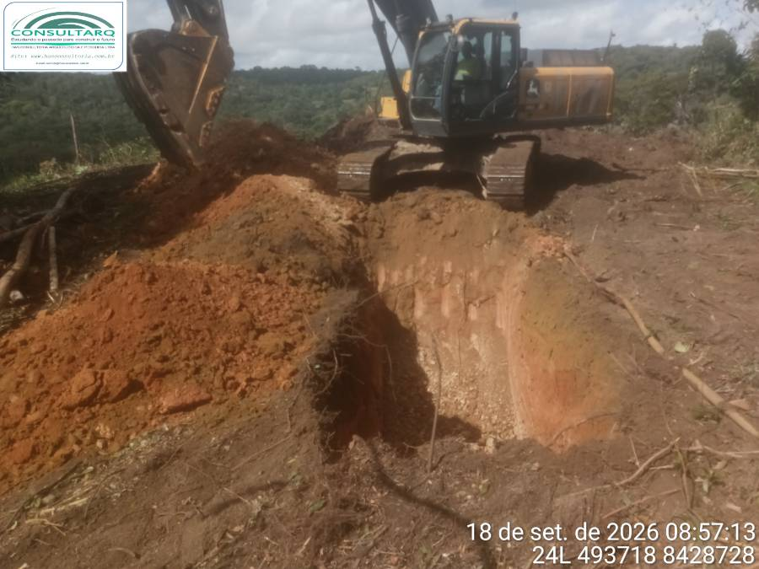 | 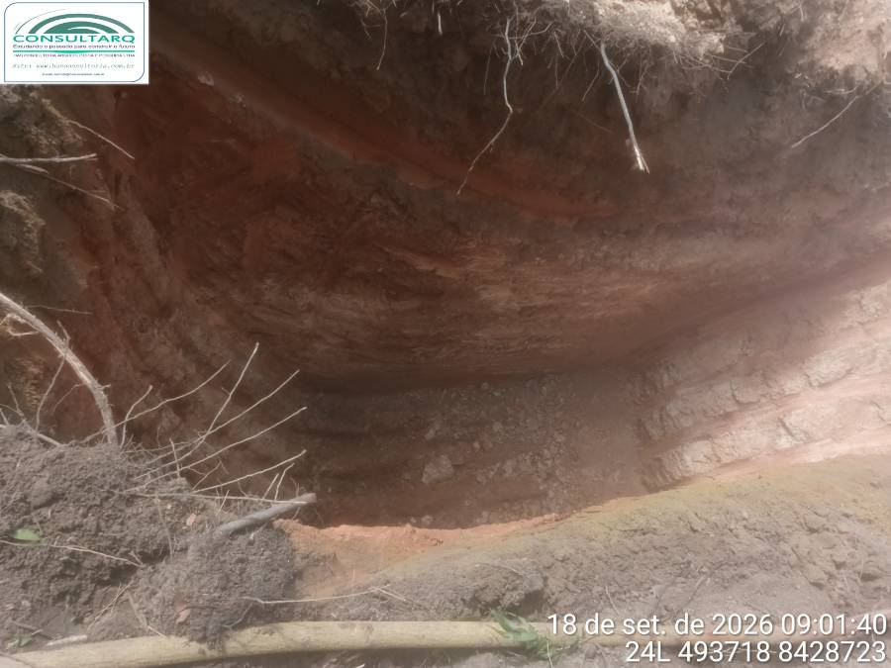
FOTO 1: Sondagem prospectiva mecanizada para verificação da continuidade e profundidade do substrato rochoso | FOTO 2: Detalhe do perfil exposto durante a sondagem prospectiva, evidenciando os níveis subsuperficiais e o material de alteração
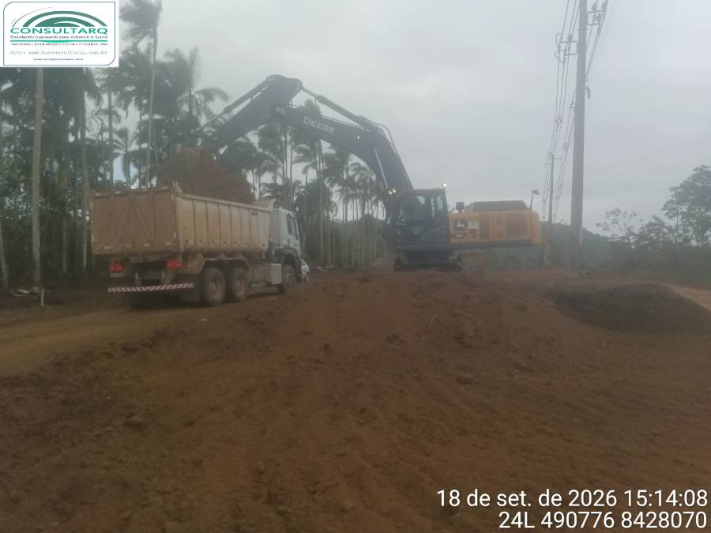 | 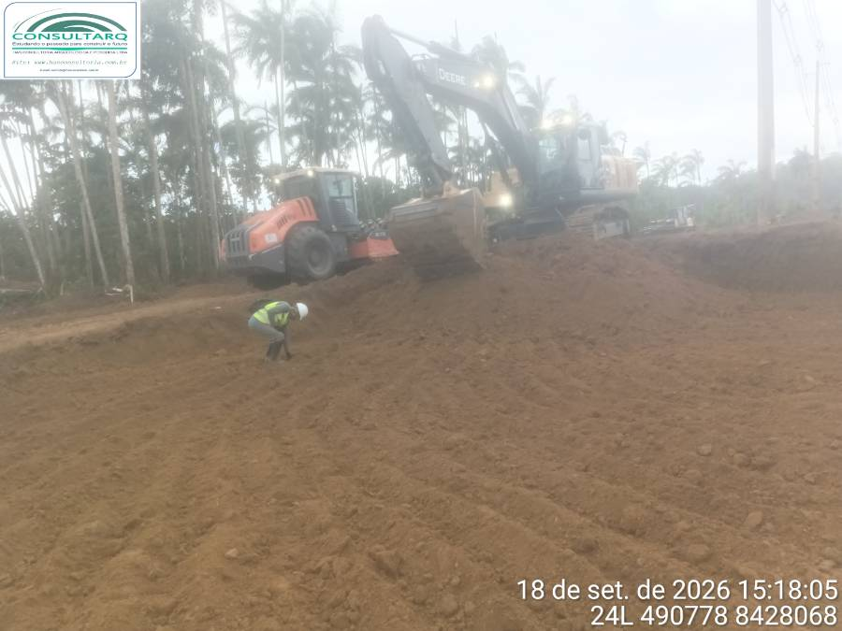
FOTO 3: Corte de terraplenagem na estaca 1559, com remoção e carregamento mecanizado do solo para conformação do greide da rodovia | FOTO 4: Triagem visual da superfície recém-exposta durante o corte de terraplenagem na estaca 1559

5. IMPACTOS E MEDIDAS MITIGATÓRIAS
Houve alteração do contexto arqueológico? ( ) Sim ( X ) Não
Medidas adotadas:

Interrupção da atividade? ( ) Sim ( X ) Não
Motivo:

Observações e recomendações:

7. ASSINATURA
Responsável pelo acompanhamento: Carlos Rocha
Nome: Carlos Rocha
Cargo: Arqueólogo
Ass: ___________________​__________________​_________
Observações extras:

